附件1：
数据结构课程设计报告
题目： 模拟抖音评论系统实现
学院： 信息科学与技术学院
专业： 计算机科学与技术
班级： B250111
姓名： 王子鹏
学号： B25011123

（字体五号，宋体，行间距1.15）
- 实验目的和要求：（所涉及并要求掌握的知识点）
- 通过评论系统的实现，掌握多叉树（森林）数据结构的基本概念和应用
- 通过深度优先遍历、查找、统计等操作，理解递归算法的设计和实现
- 将树结构应用于实际的评论系统场景
- 实验环境：（所需要的平台和相关软件）
1、windows11 25h2，VS Code2025，gcc15.2
三、实验内容及步骤：（计划安排的实验内容和具体实现步骤）
实现一个抖音风格的评论系统，支持：评论管理功能、查询、统计、点赞、深度限制等功能。
阶段一：定义评论节点结构体：
设置基础字段：id、内容、作者、时间戳、点赞数和树结构字段：父指针、子节点数组、子节点计数、容量、深度。
定义评论系统结构体：主评论数组、主评论计数和容量、下一个可用ID
阶段二：核心功能组件，构造创建节点：createCommentNode()、初始化系统：initCommentSystem()
、添加主评论：addRootComment()、添加回复：addReply()、显示评论：displayComment()（前序遍历）、查找功能：findCommentById()（深度优先搜索）、删除功能：deleteComment()（后序遍历删除）等功能。
阶段三：实现点赞功能：likeComment()、统计功能：countAllComments()、作者查找：findCommentsByAuthor()、菜单系统：showMainMenu()、showSearchMenu()等辅助功能。
阶段四：完成用户界面和交互输入处理：inputCommentInfo()、菜单循环：main()中的switch-case结构、内存管理：退出时的资源释放

四、实验过程和结果：（记录实验过程和结果、以及所出现的问题和解决方法，并附实验结果截图）
测试流程：添加主评论、添加多层回复（测试嵌套深度限制）、查找评论（按ID和作者）、点赞功能、删除评论、查看统计信息
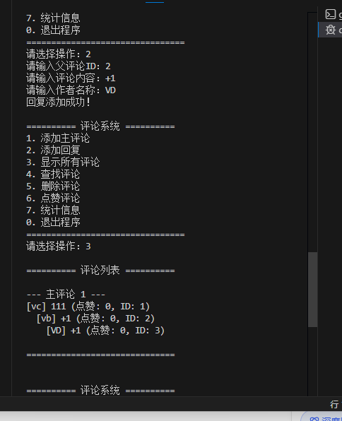
五、实验中的问题及解决：（在编程中碰到的错误等问题及解决方法）
问题：输入缓冲区问题：使用scanf后fgets直接跳过输入
解决：在scanf后添加getchar()清除缓冲区

六、实验总结和思考：（填写收获和体会，分析成功或失败的原因）：
收获：
我深入理解了树结构在实际系统中的应用并掌握了递归在树遍历中的实现方式。学习了从需求分析到代码实现的完整过程，并且学习到了可以使用平衡树优化查找效率、使用索引加速查找。
思考：
通过本次实验，我认识到数据结构的选择直接影响系统的性能和复杂度。树结构非常适合评论系统这种层级关系明确的应用。同时，良好的内存管理是C语言程序稳定运行的关键。在未来的项目中，我应该更加注重代码的可维护性和错误处理的完整性。

附件：程序源代码

评阅意见及得分
评语：
成绩（满分100分）：
评阅教师（签名）：
年 月 日

